Uit de oude fietsdoos ! (1978) -
(30 jaar terug in de tijd)
Zaterdag 15 april stond in het teken van de Frisse Neus fietstochten vanuit het Sallandse Heino met als organisator de W.S.V. Zwolle (voorloper W.V.Swolland)
Ondanks het toch niet al te fraaie weer was de deelname zeer bevredigend !
Aan de 150 km. achter voorrijders (22,5 km./u.) deden maar liefst 75 fietsers mee !
Wijlen Steef Loopstra was de grote animator uit die tijd !
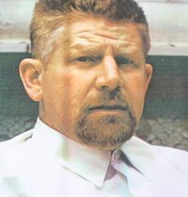
De ‘Ronde van de Kamperpoort’ (Zwolle’) ging niet door ! Er had zich blijkbaar maar één enkele sponsor gemeld !
Wielrenners waren er in die tijd voldoende ! (zie foto) Met een ‘vergrootglas’ is zelfs Jan van Veen nog wel te vinden. Op latere leeftijd behoorde hij tot de ‘vaste’ deelnemers van de Frisse Neus en de Blokje Om.
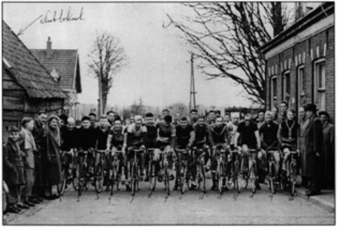
In verband met het W.K. voetbal werd de ‘Eerste Avondfietsvierdaagse Heino’ met een week uitgesteld .
Nederland kwam tijdens het Wereldkampioenschap Voetbal in Argentinië heel ver. Zelfs werd de Finale bereikt maar ……ging helaas verloren !
Foto: Nederlands elftal in 1978. Kent U ze nog ?
Nederland verloor de Finale van Argentinië.
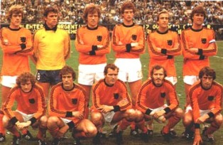
De deelname aan de Avondfietsvierdaagse Heino bestond uit een deelnemersaantal van 600 fietsers. Met de Muziever. ‘Ons Genoegen’ voorop bracht men de fietsers in de goede richting !
Activiteiten in 1978 !
. Frisse Neus op 15 april 1978. (Org. W.S.V.Z.) vanuit Heino
. Blokje Om op 7 augustus 1978. (Org. W.S.V.Z.) vanuit Heino
HEINO ligt centraal in Salland. (12 km. ten zuiden van Zwolle)
Wie herinnert zich genoemde tochten nog waarbij zeer in was het fietsen achter voorrijders?
Het kwam zelfs voor dat de 200 km. (achter voorrijders) op ‘pad’ ging met maar liefs 110 randonneurs !
Uw belevenissen kunt u ook nu nog mailen naar flipjonkman@hotmail.com
(het liefst met jaartal !)
De 41 e Blokje wordt verreden op zondag 20 juli vanaf ‘De Veldhoek’ in Heino.
Zie www.heikera.nl
Flip Jonkman
Secr. FTC Heikera

